Профосмотры в Екатеринбурге
Если вы не знаете, где пройти профосмотр, мы предлагаем «Дорожную больницу» города Екатеринбурга. У нас доступен периодический профосмотр для специалистов различных категорий: работников промышленных, образовательных, транспортных и других сфер. Обследование необходимо для контроля за состоянием человека. Осмотр помогает выявить у сотрудника заболевания, которые могут помешать выполнению его профессиональных обязанностей. Также мы предоставляем услугу – медосмотр при приеме на работу.
Более подробно о прохождении можно узнать по телефону + 7 (343) 358-57-01 или
+7(343) 204-95-05

Особенности медицинского профосмотра
При профилактическом осмотре вам необходимо иметь при себе несколько документов:
- Паспорт;
- Личная медицинская книжка (при наличии);
- Результат флюорографии (можно копию), если в этом году уже ее делали;
- Направление от работодателя: на медицинский осмотр, на психиатрическое освидетельствование (или заключение психиатрического освидетельствования при наличии).

Этапы прохождения профосмотра
Профосмотр состоит из двух этапов: сдачи анализов и консультации врачей. С актуальным списком необходимых обследований вы можете ознакомиться в таблице ниже.
СПИСОК АНАЛИЗОВ И ОБСЛЕДОВАНИЙ
Общий анализ крови развернутый + лейкоцитарная формула
Анализ мочи общий
Исследование уровня глюкозы
Исследование уровня общего холестерина
Исследование соскоба с шейки матки и цервикального канала
Микроскопическое исследование из уретры или влагалища
Флюорография легких цифровая
Электрокардиография и расшифровка, описание
и интерпретация электрокардиографических данных
Тональная аудиометрия
УЗИ молочных желез или маммография
КОНСУЛЬТАЦИИ СПЕЦИАЛИСТОВ
Профилактический прием (осмотр, консультация) врача акушера-гинеколога
Профилактический прием (осмотр, консультация) врача-оториноларинголога
Профилактический прием (осмотр, консультация) врача-офтальмолога
Профилактический прием (осмотр, консультация) врача-невролога
Профилактический прием (осмотр, консультация) врача-хирурга
Профилактический прием (осмотр, консультация) психиатра
Профилактический прием (осмотр, консультация) психиатра-нарколога
Профилактический прием (осмотр, консультация) врача-терапевта
После обследования вы получите карту здоровья и заключение председателя комиссии.

Преимущества обращения в клинику «РЖД-Медицина»
Мы предлагаем удобный график и условия для прохождения профосмотров. Преимущества нашей клиники:
- Оперативное прохождение медосмотра;
- Компетентный персонал;
- Полная и точная отчетность ваших результатов.
Для проведения обследований у нас есть необходимое современное оборудование и опытные врачи, имеющие опыт работы с данной техникой. Также мы предлагаем:
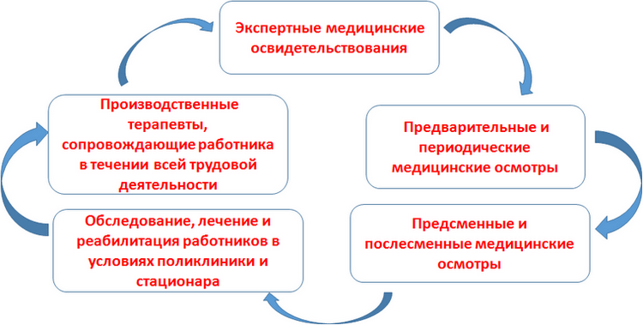

Запись на профосмотр в «Дорожной больнице»
Записаться на профосмотр в нашей больнице в Екатеринбурге или узнать цену услуги можно, заполнив короткую форму на сайте. Также вы можете позвонить по телефону – он указан вверху сайта. Кроме того, сверху размещены кнопки – «Записаться на прием» и «Заказать звонок». Для предприятий действуют скидки, которые зависят от количества обследуемых работников.

